

QUY TRÌNH QUẢN LÝ NHẬP KHO
WAREHOUSE RECEIVING MANAGEMENT PROCEDURE

Doc ID | : WH/P01
Revision No | : 00
Hiệu lực/ Valid Date | : 02/05/2025
Hết hạn/ Expiry Date | : 02/05/2028

Prepared by | Reviewed by | Approved by
NGUYỄN NGỌC NHƯ  COO  Date: 02/05/2025 | NGUYỄN NGỌC NHƯ  COO  Date: 02/05/2025 | NGỤY KIM THANH  CEO  Date: 02/05/2025

- MỤC LỤC - CONTENTS
1. MỤC ĐÍCH – PURPOSE 3
2. PHẠM VI – SCOPE 3
3. TÀI LIỆU THAM KHẢO – REFERENCE 3
4. THUẬT NGỮ- TERM 3
5. QUY TRÌNH- PROCEDURE 4
5.1 Lưu đồ - Flow chart 4
5.2 DIỄN GIẢI - INTERPRETATION 6
5.2.1 Yêu cầu nhập kho 6
5.2.2 Chuẩn bị nhận hàng 8
5.2.3 Nhận hàng nhập kho 8
5.2.4 Kiểm tra 8
5.2.5 Xác nhận số liệu thực tế nhập kho 9
5.2.6 Lưu trữ & Bảo quản hàng hóa 9
5.2.7 Cập nhập số liệu nhập kho 9
5.2.8 Duy trì và lưu hồ sơ – Maintain & Retain record 9
6. BIỂU MẪU LIÊN QUAN/ RELATED FORMS: 10
7. LỊCH SỬ SỬA ĐỔI- REVISION HISTORY 10

- PHÂN PHỐI - DISTRIBUTION
- Tài liệu này được phân phối cho các bộ phận liên quan bao gồm:
- This document is distributed to relevant departments including
No. | Department |  |  | No. | Department
 | ☒ | Ban giám đốc (BOD) |  |  | ☐ | QMS
 | ☒ | Bộ phận tài chính kế toán (FA) |  |  | ☐ | SA
 | ☐ | HR |  |  | ☐ | TE
 | ☐ | IT |  |  | ☒ | Bộ phận kho (WH)
 | ☐ | MK |  |  | ☒ | Bộ phận QLCL (QC)
 | ☒ | Bộ phận mua hàng (PP) |  |  | ☐ | Other: …………

MỤC ĐÍCH – PURPOSE

Quy trình này được thiết lập với những mục đích sau:
- Xây dựng quy trình nhập kho sản phẩm thương mại bên ngoài, nhằm đảo bảo hàng hóa được quản lý nhập kho và lưu trữ đảm bảo đáp ứng yêu cầu chất lượng sản phẩm
- Đảm bảo tính chính xác và tối ưu hóa hoạt động quản lý kho
- Kiểm tra, đối chiếu số lượng, chất lượng hàng hóa nhập kho
- Hướng dẫn nhân viên & các bộ phận liên quan hiểu rõ và tuân thủ đúng các quy định này
This procedure is made with the purpose below:
- Develop an import process for external commercial products, to ensure goods are managed for import and stored to meet product quality requirements.
- Ensure accuracy and optimize warehouse management operations.
- Inspect and compare the quantity and quality of goods entering the warehouse.
- Instruct employees and relevant departments to understand and comply with these regulations

PHẠM VI – SCOPE

- Đối tượng áp dụng: Hoạt động nhập kho
- Trách nhiệm áp dụng: Tất cả các bộ phận liên quan đến hệ thống Quản lý Chất lượng
- Scope of Application: Warehouse import activities
- Responsibility for Application: All departments involved in the Quality Management System

TÀI LIỆU THAM KHẢO – REFERENCE

No. | Mã tài liệu  Doc. ID | Tên tài liệu  Document Name
 | ISO 9000 | Hệ thống quản lý chất lượng- Cơ sở và từ vựng  Quality Management system- Fundamental and Vocabulary
 | ISO 9001 | Hệ thống quản lý chất lượng- Các yêu cầu  Quality Management system- Requirement
 | QMS-M-001 | Sổ tay chất lượng-  Quality Manual

THUẬT NGỮ - TERM

- BOD: Board of Director  - QLCL: Quản lý chất lượng  - BP: Bộ phận  - HOD: Trưởng bộ phận  - CAR: Corrective Action report  - Tổ chức: Người hoặc nhóm người với chức năng riêng của mình có trách nhiệm, quyền hạn và mối quan hệ để đạt được các mục tiêu của mình.  - Bối cảnh tổ chức: Sự kết hợp các vấn đề nội bộ và bên ngoài có thể có ảnh hưởng tới cách tiếp cận của tổ chức trong việc xây dựng và đạt được các mục tiêu của mình.  - Bên quan tâm: Cá nhận hoặc tổ chức có thể ảnh hưởng, chịu ảnh hưởng hoặc tự cảm thấy bị ảnh hưởng bởi một quyết định hay hoạt động | - BOD : Board of Director  - QMS : Quality management system  - Dept. : Department  - HOD : Head of department  - CAR : Corrective action report  - Organization: Person or group of people that has its own functions with responsibility, authorities and relationship to achieve its objectives  - Context of organization: Combination of internal and external issues that can have an effect on an organization’s approach to developing and achieving its objectives  - Interested party: Person or organization (3.2.1) that can affect, be affected by, or perceive itself to be affected by a decision or activity

QUY TRÌNH - PROCEDURE

Lưu đồ - Flow chart

Steps | LƯU ĐỒ - FLOW CHART | TRÁCH NHIỆM RESPONSIBILITY | TÀI LIỆU/BIỂU MẪU  DOCUMENTS/FORM
 | Đạt / Yes  Yêu cầu nhập kho  Inventory Receipt Request  Nhận hàng nhập kho  Receive goods  Xác nhận số liệu thực nhập  Confirm Actual Received Data  Lưu hồ sơ  Retained records  Chuẩn bị nhận hàng nhập kho  Determine audit scope  Lưu trữ & Bảo quản  Storage & Preservation  Cập nhập số liệu quản lý kho  Update Warehouse Management Data  Kiểm tra  Inspect  Không Đạt / No | Bộ phận mua hàng  (PP) | MISA software  Mẫu 01-VT
 |  | Bộ phận kho  (WH) | MISA software
 |  | Bộ phận kho  (WH) | MISA software
 |  | Bộ phận kho / QC  (WH/QC) | Phiếu nhập kho  WH-P01-F01
 |  | Bộ phận kho / QC  (WH/QC) | Quy trình Kiểm soát sản phẩm đầu vào IQC  QC-P01
 |  | Bộ phận kho  (WH) | MISA software
Bộ phận kho
(WH)
Bộ phận kế toán
(FA)
Bộ phận kế toán
(FA)

Diễn Giải - Interpretation

Yêu cầu nhập kho
- Bộ phận kho nhận thông tin yêu cầu nhập kho từ các bộ phận nhập khẩu, mua hàng hoặc từ kinh Doanh
- Nhận thông tin mua hàng nước ngoài, Nhập khẩu
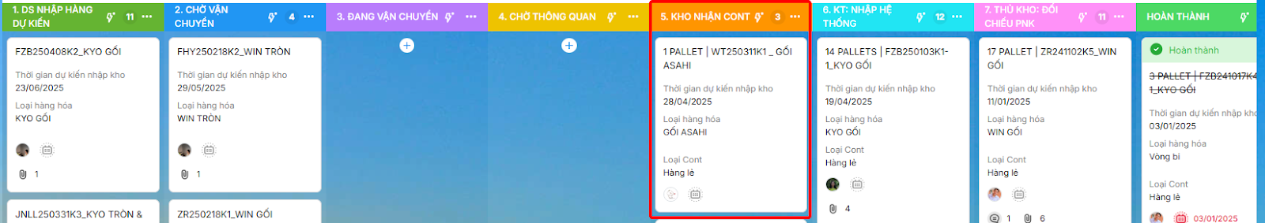
- Nội dung yêu cầu: Bao gồm như hình bên dưới, đính kèm INV và PKL được cấp bởi bộ phận Thu Mua
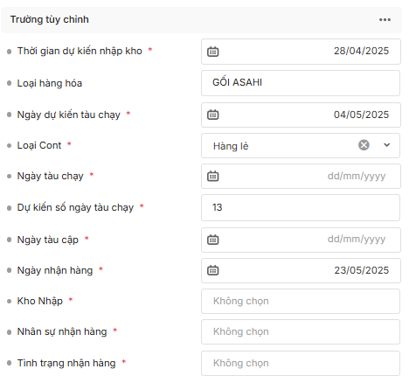

- Nhận thông tin mua hàng trong nước
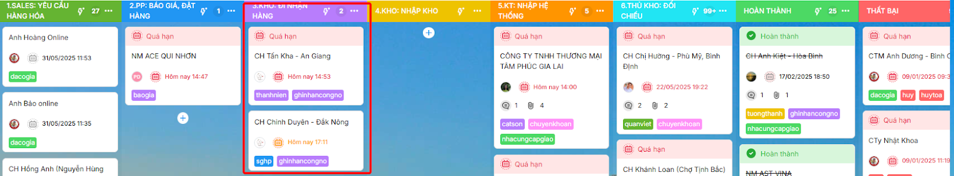
- Ở thẻ nhận thông tin mua hàng trong nước, cần có đủ thông tin Tên sản phẩm, số lượng thực đặt, kèm tag [Đơn vị bán hàng], và [Phương thức thanh toán]
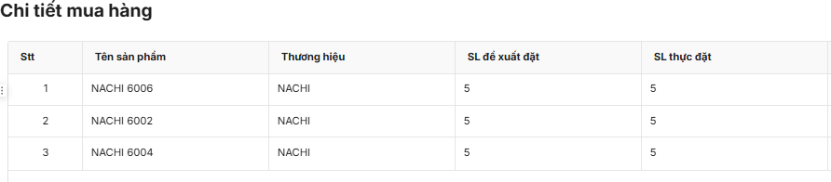

- Nhận thông hàng trả của KH từ bp Kinh Doanh
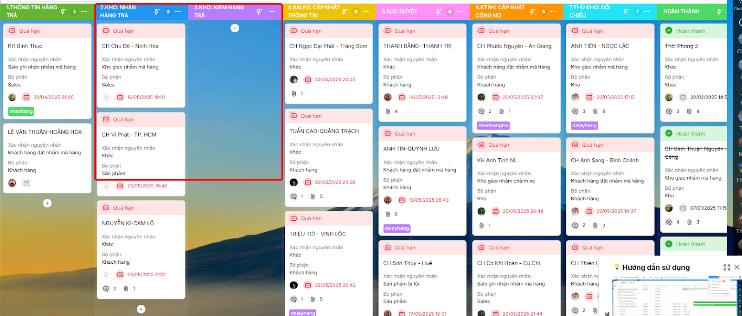
- Ở thẻ nhận thông tin: cần có [Thông tin chành đi nhận], [Tên hàng] và [Số lượng]
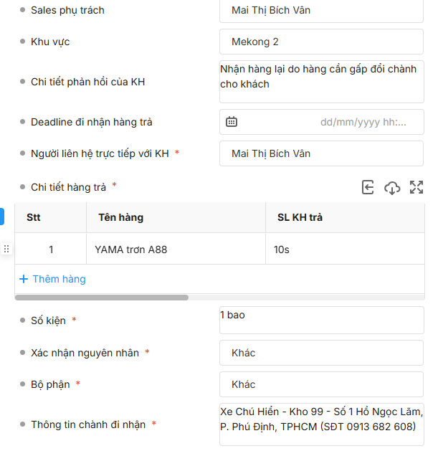

Chuẩn bị nhận hàng
- Bộ phận Kho chuẩn bị
- Chuẩn bị vị trí, không gian, Nhân sự nhận hàng cont, hàng nhập khẩu
- Sắp xếp nhân sự giao nhận đi nhận hàng từ NCC trong nước
- Sắp xếp nhân sự đi nhận hàng trả lại từ KH, các nhà xe được KH gửi đến

Nhận hàng nhập kho
- Bộ phận kho nhận hàng nhập kho theo yêu cầu và thông tin từ các bộ phận trên
- Nhận hàng cont Nhập khẩu về vị trí đã chuẩn bị trước
- Đi nhận hàng mua từ NCC trong nước
- Đi nhận hàng tại địa chỉ của KH, các chành xe

Kiểm tra
- Nhân viên kho chỉ định nhận hàng và kiểm tra
- Kiểm đếm hàng nhập khẩu theo Packing list từng lô hàng (số lượng, chủng loại bằng QRcode dán ngoài thùng).
Nhân viên kho phải chụp hình container trước khi mở container & 2-4 hình trong quá trình xuống hàng.
- Kiểm đếm số lượng chủng loại hàng mua từ NCC trong nước.
- Kiểm đếm xác nhận số lượng hàng trả lại từ KH

- Nhân viên kho có trách nhiệm kiểm tra kỹ lưỡng số lượng, chất lượng và tình trạng hàng hóa trước khi nhập kho.
- Nếu phát hiện sai sót hoặc hư hỏng, lập biên bản ghi nhận và báo cáo cho bộ phận liên quan để xử lý.
- Sau khi kiểm tra, hàng hóa được nhập kho và sắp xếp vào vị trí phù hợp.

Xác nhận số liệu thực tế nhập kho
- Nhân viên kho phụ trách xác nhận số lượng thực tế nhập kho

Lưu trữ & Bảo quản hàng hóa
- Nhân viên kho phụ trách sắp sếp hàng hóa mới nhập kho vào các khu vực lưu trữ theo từng nhóm, chủng loại, nhãn hiệu, mã hàng hóa, theo nguyên tắc hàng mới xếp phía trong, phía dưới, hàng cũ ra ngoài và phía trên để dễ dàng cho việc nhập trước xuất trước.
- Hàng hóa trong quá trình lưu trữ phải đảm bảo có tem nhận dạng đầy đủ, ngày nhập kho, mã sản phẩm, tên sản phẩm, số lượng, số lot,
- Hàng hóa được bảo quản trong điều kiện tốt, bao bì phải còn nguyên vẹn, tránh hư hỏng

Cập nhập số liệu quản lý kho
- Nhân viên kho phụ trách cập nhập số liệu nhập kho thực tế trên phần mềm MISA
- Kiểm tra lại PNK vào hệ thống với số lượng, chủng loại thực nhận, để đảm bảo loại trừ những sai sót trong quá trình nhập liệu
- Nhân viên kho chụp hình và đính kèm bằng chứng trên phần mềm MISA
- Những tài liệu, hồ sơ nhập kho file cứng được tổng hợp và chuyển cho bộ phận Kế toán

Duy trì và lưu hồ sơ
- Hồ sơ liên quan đến quy trình này được lưu giữ trong điều kiện tốt, tránh hư hỏng, thất lạc và sự can thiệp cố ý.
- Những thay đổi, điều chỉnh trong hồ sơ (nếu có) phải được ủy quyền thích hợp, và lý do của sự thay đổi phải được ghi nhận
- Thời gian lưu giữ tất cả hồ sơ tối thiểu 03 năm

BIỂU MẪU LIÊN QUAN – RELATED FORMS

No. | Mã biểu mẫu  Form No. | Tên biểu mẫu  Name form | Nơi lưu trữ  Retention place | Thời gian lưu  Retention time
 | WH-P01-F01 | Phiếu nhập kho | WH | 03 years
 | WH-P01-F02 | Sơ đồ kho (Quy định line, khu vực) | WH | 03 years
 | WH-P01-F03 | Báo cáo nhập kho | WH | 03 years

LỊCH SỬ SỬA ĐỔI - REVISION HISTORY

No. | Ngày sửa đổi  Date | Phiên bản  Revision No. | Nội dung sửa đổi  Revised content | Lý do sửa đổi  Reasons for revision
 | 02/05/2025 | 00 | Ban hành lần đầu/ Initial issued | N/a

